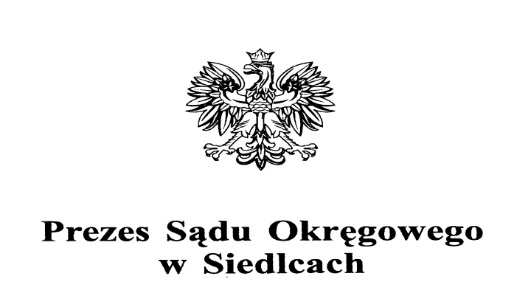

Dyrektor Sądu Okręgowego Siedlce, dnia 05 maja 2022 r.
w Siedlcach
Znak sprawy: ZP-261-19/22
Wszyscy uczestnicy postępowania

INFORMACJA
O WYBORZE OFERTY

Skarb Państwa - Sąd Okręgowy w Siedlcach informuje, iż w postępowaniu o udzielenie zamówienia publicznego, o wartości szacunkowej nieprzekraczającej kwoty 130 000 zł netto, o której mowa w art. 2 ust. 1 pkt. 1 ustawy z dnia 11 września 2019 r. – Prawo zamówień publicznych (Dz. U z 2021 r., poz. 1129 ze zm.) na: „Naprawę spłuczek
w budynku Sądu Rejonowego w Sokołowie Podlaskim”, dokonano wyboru najkorzystniejszej oferty.

- W postępowaniu wybrano ofertę nr 1 złożoną przez:
Zakład Usługowy Cezary Kielak
ul. Grochowska 102/8
04-301 Warszawa

Cena ryczałtowa brutto: 5 700,00 zł

UZASADNIENIE WYBORU:
Oferta w/w Wykonawcy odpowiada wszystkim wymaganiom Zamawiającego określonym w Zaproszeniu do złożenia oferty i została oceniona jako najkorzystniejsza
w oparciu o podane kryterium wyboru, którym była najniższa cena. Wykonawca złożył ofertę z najniższą ceną ofertową brutto spośród wszystkich ofert niepodlegających odrzuceniu.

- Poniżej przedstawiamy zbiorcze zestawienie wszystkich ofert złożonych w postępowaniu:
Numer oferty | Nazwa (firma) i adres Wykonawcy | Cena ryczałtowa brutto
1 | Zakład Usługowy Cezary Kielak ul. Grochowska 102/8 04-301 Warszawa | 5 700,00 zł
2 | HYDRA Łukasz Cabaj Żelków – Kolonia ul. Swoboda 43 08-110 Siedlce | 9 778,00 zł

